**BÁO CÁO KẾT QUẢ BTL**

**Môn học: Các phương pháp mô hình hóa**

***Đề tài BTL: Mô hình hóa hệ thống đường bộ Hà Nội***

**TÓM TẮT**

Nhắc đến Hà Nội, với diện tích khổng lồ ta không thể không nhắc đến hệ thống đường bộ rộng lớn, phức tạp với nhiều con đường nổi tiếng chạy dài khắp cả nước.

Hà Nội là thủ đô của Việt Nam với hệ thống mạng lưới đường bộ khoảng 16.132km trải khắp toàn địa bàn thủ đô.

Do hệ thống đường bộ hà Nội rất rộng lớn với số lượng các con đường khổng lồ nên ta đi tìm hiểu hệ thống đường bộ tại 4 quận: Cầu Giấy, Bắc Từ Liêm, Nam Từ Liêm, Ba Đình.

***Kết luận:*** - Sau khi tìm hiểu nhóm chúng em thống kê được 162 con đường chính trong 4 quận Cầu Giấy, Bắc Từ Liêm,Nam Từ Liêm, Ba Đình và được biểu diễn trên phần mềm Gephi.

- *Dưới đây là danh sách 162 con đường của 4 quận Hà Nội:*

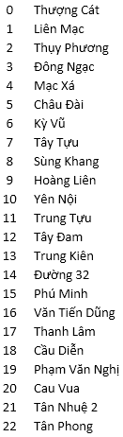 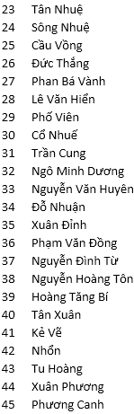 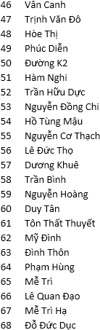 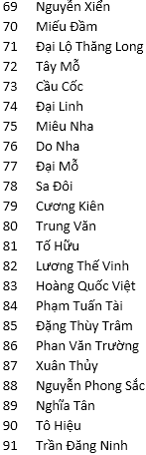

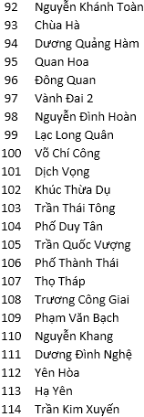 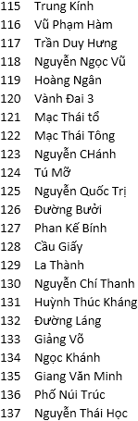 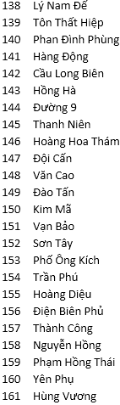

**1. GIỚI THIỆU**

Hệ thống đường bộ Hà Nội là hệ thống giao thông quan trọng trong việc di chuyển cũng như vận chuyển hàng hóa khắp cả nước.

Hệ thống đường bộ gồm đường, cầu đường bộ, hầm đường bộ, bến phà đường bộ.

Dưới đây là một số hình ảnh conđường lớn ở Hà Nội:

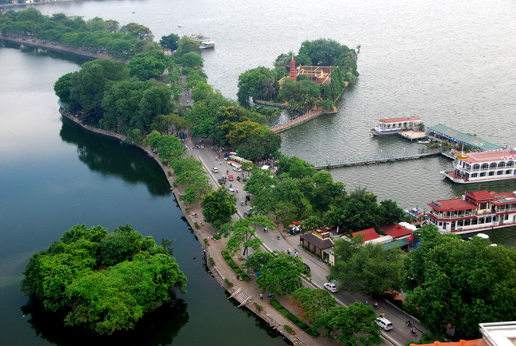 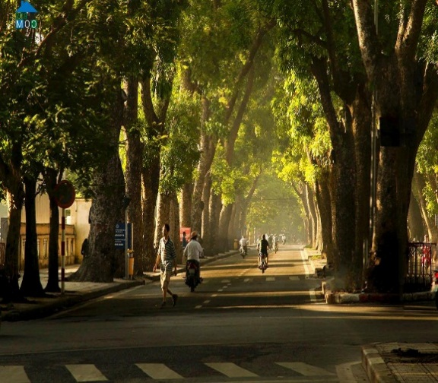

**Hình 1:** *Đường Thanh Niên* **Hình 2:** *Đường Hoàng Diệu*

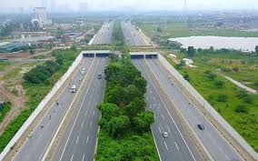 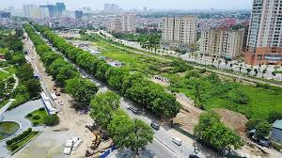

**Hình 3:** *Đại lộ Thăng Long* **Hình 4:** *Đường Phạm Văn Đồng*

**2. PHƯƠNG PHÁP VÀ TƯ LIỆU**

**2.1. Dữ liệu mạng lưới**

* **Mô tả lịch sử, nguồn gốc nguồn dữ liệu tạo mạng lưới**

+ Lấy dữ liệu tạo mạng lưới hệ thống đường bộ từ MAP trên Internet

* **Lý do xây dựng mạng lưới**

+ Xây dựng mô hình hóa để phân tích sâu hơn về hệ thống đường bộ Hà Nội

* **Mô tả phương pháp xây dựng mạng lưới từ nguồn dữ liệu**

+ Thống kê tên các con đường chính của 4 quận Cầu Giấy, Bắc từ Liêm, Nam Từ Liêm, Ba Đình.

+ Liệt kê các con đường gần kề nhau

+ Dùng Gephi để xây dựng hệ thống mạng lưới đường bộ Hà Nội.

* **01 Hình vẽ (ảnh vector chất lượng cao) trực quan hóa mạng lưới**

Mạng lưới hệ thống đường bộ Hà Nội của 4 quận:

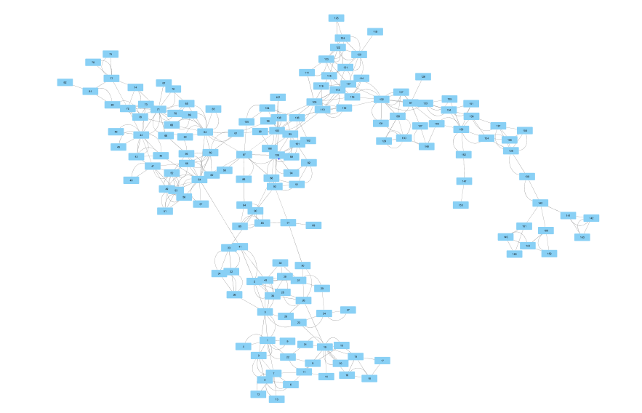

**2.2. Mô hình mạng lưới**

* **Mô tả phương pháp kiểm tra thuộc tính Scale-free**

+ Kiểm tra xem L=log(N) không?

Trong đó L là độ dài trung bình của các node

N là số node của mạng lưới

+ Nếu L=log(N) thì là mạng Scale-free

* **Mô tả phương pháp kiểm tra thuộc tính Small-world**

+ Kiểm tra đồ thị biểu diễn bậc của mỗi node có dạng y=

+ Nếu correlation thuộc [0.5-1.5] thì là mạng Small-world

* **Nhận xét đặc điểm của mạng khi có các thuộc tính trên (Scale-free … không công bằng - rich get richer trong khi Small-world là thế giới nhỏ - công bằng)**

Tính L =6.474 # log(162) = 2.2095

* Mạng lưới hệ thống trên là mạng Small-world

**2.3 Các modul của mạng**

|  |  |  |  |  |  |  |  |  |
| --- | --- | --- | --- | --- | --- | --- | --- | --- |
| **ID** | **Label** | **Modularity** | **ID** | **Label** | **Modularity** | **ID** | **Label** | **Modularity** |
| 12 | Tây Đam | 0 | 77 | Đại Mỗ | 4 | 108 | Trương Công Giai | 6 |
| 13 | Trung Kiên | 1 | 78 | Sa Đôi | 4 | 109 | Phạm văn Bạch | 7 |
| 0 | Thượng Cát | 2 | 79 | Cương Kiên | 4 | 110 | Nguyễn Khang | 7 |
| 1 | Liên Mạc | 2 | 80 | Trung Văn | 4 | 111 | Dương Đình Nghệ | 7 |
| 4 | Mạc Xá | 2 | 81 | Tố Hữu | 4 | 112 | Yên Hòa | 7 |
| 5 | Châu Đài | 2 | 82 | Lương Thế Vinh | 4 | 113 | Hạ Yên | 7 |
| 6 | Kỳ Vũ | 2 | 32 | Ngô Minh Dương | 5 | 114 | Trần Kim Xuyến | 7 |
| 7 | Tây Tựu | 2 | 33 | Nguyễn Văn Huyên | 5 | 115 | Trung Kính | 7 |
| 8 | Sùng Khang | 2 | 34 | Đỗ Nhuận | 5 | 116 | Vũ Phạm Hàm | 7 |
| 9 | Hoàng Liên | 2 | 36 | Phạm Văn Đồng | 5 | 117 | Trần Duy Hưng | 7 |
| 10 | Yên Hội | 2 | 83 | Hoàng Quốc Việt | 5 | 118 | Nguyễn Ngọc Vũ | 7 |
| 11 | Trung Tựu | 2 | 84 | Phạm Tuấn Tài | 5 | 119 | Hoàng Ngân | 7 |
| 14 | Đường 32 | 2 | 85 | Đặng Thùy Trâm | 5 | 120 | Vành Đai 3 | 7 |
| 15 | Phú Minh | 2 | 88 | Nguyễn Phong Sắc | 5 | 121 | Mạc Thái Tổ | 7 |
| 16 | Văn Tiến Dũng | 2 | 90 | Tô Hiệu | 5 | 122 | Mạc Thái Tông | 7 |
| 17 | Thanh Lâm | 2 | 91 | Trần Đăng Ninh | 5 | 123 | Nguyễn Chánh | 7 |
| 18 | Cầu Diễn | 2 | 92 | Nguyễn Khánh Toàn | 5 | 124 | Tú Mỡ | 7 |
| 19 | Phạm Văn Nghị | 2 | 93 | Chùa Hà | 5 | 125 | Nguyễn Quốc Trị | 7 |
| 20 | Cau Vua | 2 | 94 | Dương Quảng Hàm | 5 | 133 | Giảng Võ | 8 |
| 21 | Tân Nhuệ 2 | 2 | 95 | Quan Hoa | 5 | 134 | Ngọc Khánh | 8 |
| 22 | Tân Phong | 2 | 96 | Đông Quan | 5 | 135 | Giang Văn Minh | 8 |
| 2 | Thụy Phương | 3 | 98 | Nguyễn Đình Hoàn | 5 | 136 | Phố Núi Trúc | 8 |
| 3 | Đông Ngạc | 3 | 99 | Lạc Long Quân | 5 | 137 | Nguyễn Thái Học | 8 |
| 23 | Tân Nhuệ | 3 | 100 | Võ Chí Công | 5 | 138 | Lý Nam Đế | 8 |
| 24 | Sông Nhuệ | 3 | 101 | Dịch Vọng | 5 | 147 | Đội cấn | 8 |
| 25 | Cầu Vồng | 3 | 102 | Khúc Thừa Dụ | 5 | 150 | Kim Mã | 8 |
| 26 | Đức Thắng | 3 | 106 | Phố Thành Thái | 5 | 151 | Vạn bảo | 8 |
| 27 | Phan Bá Vành | 3 | 128 | Cầu Giấy | 5 | 152 | Sơn Tây | 8 |
| 28 | Lê Văn Hiến | 3 | 47 | Trịnh Văn Đô | 6 | 153 | Phố Ông Kích | 8 |
| 29 | Phố Viên | 3 | 48 | Hòe Thị | 6 | 154 | Trần Phú | 8 |
| 30 | Cổ Nhuế | 3 | 49 | Phúc Diễn | 6 | 155 | Hoàng Diệu | 8 |
| 31 | Trần Cung | 3 | 50 | Đường K2 | 6 | 156 | Điện Biên Phủ | 8 |
| 35 | Xuân Đỉnh | 3 | 51 | Hàm nghi | 6 | 97 | Vành Đai 2 | 9 |
| 37 | Nguyễn Đình Từ | 3 | 52 | Trần Hữu Dực | 6 | 126 | Đường Bưởi | 9 |
| 38 | Nguyễn Hoàng Tôn | 3 | 53 | Nguyễn Đồng Chi | 6 | 127 | Phan Kế Bính | 9 |
| 39 | Hoàng Tăng Bí | 3 | 54 | Hồ Tùng Mậu | 6 | 129 | La Thành | 9 |
| 40 | Tân Xuân | 3 | 55 | Nguyễn Cơ Thạch | 6 | 130 | Nguyễn Chí Thanh | 9 |
| 41 | Kẻ Vẽ | 3 | 56 | Lê Đức Thọ | 6 | 131 | Huỳnh Thúc Kháng | 9 |
| 89 | Nghĩa Tân | 3 | 57 | Dương Khuê | 6 | 132 | Đường Láng | 9 |
| 42 | Nhổn | 4 | 58 | Trần Bình | 6 | 148 | Văn Cao | 9 |
| 43 | Tu Hoàng | 4 | 59 | Nguyễn Hoàng | 6 | 149 | Đào Tấn | 9 |
| 44 | Xuân Phương | 4 | 60 | Duy Tân | 6 | 157 | Thành Công | 9 |
| 45 | Phương Canh | 4 | 61 | Tôn Thất Thuyết | 6 | 158 | Nguyên Hồng | 9 |
| 46 | Vân Canh | 4 | 62 | Mỹ Đình | 6 | 139 | Tôn Thất Hiệp | 10 |
| 65 | Mễ Trì | 4 | 63 | Đình Thôn | 6 | 140 | Phan Đình Phùng | 10 |
| 66 | Lê Quang Đạo | 4 | 64 | Phạm Hùng | 6 | 141 | Hàng Động | 10 |
| 67 | Mễ Trì hạ | 4 | 68 | Dỗ Đức Dục | 6 | 142 | Cầu Long Biên | 10 |
| 70 | Miếu Đầm | 4 | 69 | Nguyễn Xiển | 6 | 143 | Hồng Hà | 10 |
| 71 | Đại Lộ thăng Long | 4 | 86 | Phan Văn Trưởng | 6 | 144 | Đường 9 | 10 |
| 72 | Tây Mỗ | 4 | 87 | Xuân Thủy | 6 | 145 | Thanh Niên | 10 |
| 73 | Cầu Côc | 4 | 103 | Trần Thái Tông | 6 | 146 | Hoàng Hoa Thám | 10 |
| 74 | Đại Linh | 4 | 104 | Phố Duy Tân | 6 | 159 | Phạm Hồng Thái | 10 |
| 75 | Miêu Nha | 4 | 105 | Trần Quốc Vượng | 6 | 160 | Yên Phụ | 10 |
| 76 | Do Nha | 4 | 107 | Thọ Tháp | 6 | 161 | Hùng Vương | 10 |

* **Tổng mạng lưới có 10 modul**

**2.4 Độ bền vững của mạng**

* Công thức tính độ bền:

Công thức hiển thị

* *S* là tập hợp của toàn bộ các trạng thái (tức là | *S* | = 2 *n* ) và *I* (·) là một hàm chỉ thị
* Công thức nội tuyến với Công thức nội tuyếnthay vì *S* để tính toán *γ* ( *G* )
* **Với** Với phân vùng *P* = { *V*1 , *V*2 ,…, *V M* }
* **Công thức tính** *γ*in ( *G* ) và *γ*out ( *G* )
* Công thức hiển thị
* Công thức hiển thị

Công thức nội tuyếnđại diện cho một nhà điều hành dự báo để trích xuất các rất thu hút khách một phần của một tập hợp con cho *V i* ⊆ *V* từ < *s* > và *H* (< *s* >,< *s'* >). đưa raCông thức nội tuyến[**1**](https://royalsocietypublishing.org/doi/full/10.1098/rsif.2013.0771#fn1) vàCông thức nội tuyến(1 ≤ *l* ≤ *l* được giả sử không có tính tổng quát).

* Định nghĩa : *H* ( *s* , *s ′* )

Công thức hiển thị

*h* là khoảng cách Hamming  và *K* là kích thước của các trạng thái . Độ bền trong mô-đun thể hiện mức độ mô-đun chịu đột biến duy trì mức độ bền mẽ cục bộ. Khi chỉ có một mô-đun trong mạng, sự bền trong mô-đun là tương tự như mạng lưới bền *γ* ( *G* ).

**2.5. Centrality**

* **01 bảng mô tả thứ hạng 05 nút centrality cao nhất (và 05 nút centrality thấp nhất**

|  |  |  |  |  |  |  |  |  |
| --- | --- | --- | --- | --- | --- | --- | --- | --- |
| **Ranking** | **Closeness centrality** | | **PageRank centrality** | | **Degree centrality** |  | **Betweeness centrality** |  |
| **Node name** | **Characteristics in the real system** | **Node name** | **Characteristics in the real system** | **Node name** | **Characteristics in the real system** | **Node name** | **Characteristics in the real system** |
| **Highest ranking 1** | Nghĩa Tân | 1.0 | Hồ Tùng Mậu | 0.01768 | Hồ Tùng Mậu | 18 | Xuân Thủy | 4975.75 |
| **Highest ranking 2** | Hàng Động | 1.0 | Đại Lộ thăng Long | 0.01593 | Xuân Phương | 15 | Hồ Tùng Mậu | 4801.64136 |
| **Highest ranking 3** | Cầu Long Biên | 1.0 | Phạm Văn Nghị | 0.01578 | Phạm Hùng | 15 | Trần Thái Tông | 4739.67 |
| **Highest ranking 4** | Ngô Minh Dương | 0.75 | Phạm Hùng | 0.015 | Đại Lộ thăng Long | 14 | Phạm văn Bạch | 4698.15 |
| **Highest ranking 5** | Nguyễn Văn Huyên | 0.75 | Xuân Phương | 0.01459 | Đường Láng | 14 | Đường Láng | 4566.5 |
| **Lowest ranking 5** | Tây Đam | 0.0 | Tây Đam | 9.35745 | Tây Đam | 0 | Mạc Xá | 0.0 |
| **Lowest ranking 4** | Trung Kiên | 0.0 | Trung Kiên | 9.35745 | Trung Kiên | 0 | Hoàng Liên | 0.0 |
| **Lowest ranking 3** | Lê Văn Hiến | 0.0 | Dương Khuê | 0.00219 | Lê Văn Hiến | 1 | Tây Đam | 0.0 |
| **Lowest ranking 2** | Trần Cung | 0.0 | Mỹ Đình | 0.00229 | Lương Thế Vinh | 1 | Trung Kiên | 0.0 |
| **Lowest ranking 1** | Lương Thế Vinh | 0.0 | Hòe Thị | 0.00229 | Nghĩa Tân | 1 | Đường 32 | 0.0 |

2.4. K-core & R-core của mạng

* Mô tả phương pháp phát hiện K-core của mạng

+ Vào Gephi import file .csv

+ Tiếp theo kích chuột chọn Filters 🡪 Topology 🡪 Kích đúp chuột chọn K-core 🡪 run Filters 🡪 Trong K-core settings ta tăng dần số lên đến khi nào không còn node nào thì dừng lại và số trước đó là K-core

**3. KẾT QUẢ VÀ THẢO LUẬN**

3.1. Phân tích kết quả K-core của mạng

Lý do thực hiện:

+ Các mạng có thể được phân tách thành một lõi dày đặc và một ngoại vi được kết nối lỏng lẻo bằng cách sử dụng phân tách mạng.

+ tính K-core để biết đường nào là lõi chính của hệ thống mạng.

Tóm tắt phương pháp thực hiện:

+ Phân tích K-core dựa trên mức độ nodes thường được sử dụng để xác định các tập con cụ thể của một mạng, được gọi là k-core(k >= 1), trong đó k biểu thị một mức lõi.

+ K-core của hệ thống mạng gồm 1 tập con của các nút trong hệ thống mạng.

+ Trong 1 hệ thống mạng, tất cả các nút có độ < k được loại bỏ, quá trình loại bỏ lặp lại cho đến khi mức độ của mọi nodes trong mạng còn lại là >= k

+ Cuối cùng, các k- cốt lõi là tập còn lại của các nodes.

* Hình vẽ mô tả kết quả

K-core = 5

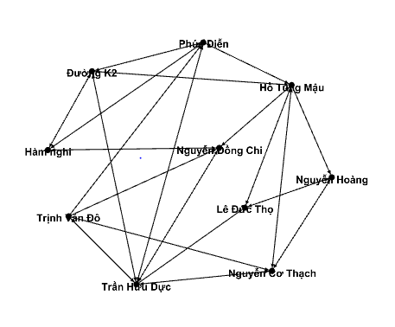 

* **Phân tích đánh giá về kết quả dựa trên hình vẽ**

+ Các nodes trong lõi mạng lưới là những nodes quan trọng nhất có số lượng liên liên kết với các nodes trong mạng lưới nhiều nhất

+ Trên mạng lưới, chúng là những nodes lõi , có nhiều hoạt động ở trên hệ thống nên chúng trở thành cốt lõi của mạng lưới.

**3.2. Đặc điểm các nút trên mạng**

**Lý do thực hiện**

+ Xác định xem tuyến đường nào có nhiều liên kết với các đường khác nhất.

**Tóm tắt phương pháp thực hiện**

+ import file csv vào Gephi

+ run Avg.Path Length

+ Click vào data laborratory, click vào bóng đèn vàng phía bên phải màn hình, tích vào PageRank, Degree, Betweeness

* Tìm mối quan hệ giữa các centrality và thông số khác(Số đường giao)

|  |  |  |  |  |  |
| --- | --- | --- | --- | --- | --- |
| Label | Closeness | Betweenness | Degree | PageRank | Số đường giao |
| Thượng Cát | 0.286821705 | 455.2333333 | 7 | 0.006877 | 2 |
| Liên Mạc | 0.308333333 | 2166.15 | 11 | 0.010963 | 6 |
| Thụy Phương | 0.272058824 | 2190.583333 | 8 | 0.005626 | 4 |
| Đông Ngạc | 0.318965517 | 3015.616667 | 10 | 0.009305 | 4 |
| Mạc Xá | 0.237179487 | 0 | 2 | 0.002489 | 1 |
| Châu Đài | 0.255172414 | 77.08333333 | 4 | 0.004056 | 1 |
| Kỳ Vũ | 0.25 | 31.33333333 | 5 | 0.005853 | 3 |
| Tây Tựu | 0.262411348 | 104.6333333 | 6 | 0.007218 | 7 |
| Sùng Khang | 0.26618705 | 1062.583333 | 4 | 0.005854 | 3 |
| Hoàng Liên | 0.237179487 | 0 | 2 | 0.002489 | 1 |
| Yên Hội | 0.26618705 | 948.5833333 | 4 | 0.005615 | 4 |
| Trung Tựu | 0.31147541 | 7.5 | 3 | 0.005676 | 1 |
| Tây Đam | 0 | 0 | 0 | 9.36E-04 | 1 |
| Trung Kiên | 0 | 0 | 0 | 9.36E-04 | 1 |
| Đường 32 | 0.297709924 | 0 | 2 | 0.004035 | 4 |
| Phú Minh | 0.270072993 | 450 | 6 | 0.008993 | 1 |
| Văn Tiến Dũng | 0.268115942 | 34 | 4 | 0.005598 | 3 |
| Thanh Lâm | 0.215116279 | 1 | 2 | 0.004108 | 1 |
| Cầu Diễn | 0.216374269 | 140 | 4 | 0.005797 | 4 |
| Phạm Văn Nghị | 0.345794393 | 565.1166667 | 13 | 0.01578 | 5 |
| Cau Vua | 0.258741259 | 0 | 2 | 0.002426 | 1 |
| Tân Nhuệ 2 | 0.296 | 40.5 | 3 | 0.004095 | 3 |
| Tân Phong | 0.276119403 | 1197.5 | 5 | 0.005889 | 3 |
| Tân Nhuệ | 0.255172414 | 468.7333333 | 5 | 0.005513 | 4 |
| Sông Nhuệ | 0.211428571 | 212.1666667 | 5 | 0.006904 | 2 |
| Cầu Vồng | 0.165919283 | 432.6666667 | 3 | 0.003181 | 1 |
| Đức Thắng | 0.197860963 | 466.2166667 | 7 | 0.008518 | 1 |
| Phan Bá Vành | 0.17535545 | 0 | 2 | 0.002892 | 3 |
| Lê Văn Hiến | 0 | 0 | 1 | 0.002384 | 1 |
| Phố Viên | 0.172093023 | 15.5 | 3 | 0.00458 | 4 |
| Cổ Nhuế | 0.167420814 | 73 | 3 | 0.004094 | 12 |
| Trần Cung | 0 | 0 | 4 | 0.008048 | 3 |
| Ngô Minh Dương | 0.75 | 47.5 | 4 | 0.004296 | 2 |
| Nguyễn Văn Huyên | 0.75 | 156 | 5 | 0.006141 | 2 |
| Đỗ Nhuận | 0.75 | 47.5 | 4 | 0.004296 | 2 |
| Xuân Đỉnh | 0.206703911 | 237.8333333 | 3 | 0.003998 | 2 |
| Phạm Văn Đồng | 0.75 | 223 | 5 | 0.005718 | 9 |
| Nguyễn Đình Từ | 0.206703911 | 151.3333333 | 4 | 0.005957 | 8 |
| Nguyễn Hoàng Tôn | 0.217647059 | 13.33333333 | 3 | 0.003283 | 2 |
| Hoàng Tăng Bí | 0.221556886 | 252.4666667 | 6 | 0.004577 | 5 |
| Tân Xuân | 0.25170068 | 1753.833333 | 7 | 0.008084 | 7 |
| Kẻ Vẽ | 0.224242424 | 3706.5 | 4 | 0.00436 | 2 |
| Nhổn | 0.211699164 | 668.4714286 | 5 | 0.005451 | 4 |
| Tu Hoàng | 0.180952381 | 0 | 4 | 0.00403 | 7 |
| Xuân Phương | 0.188585608 | 1281.866331 | 15 | 0.014588 | 9 |
| Phương Canh | 0.158995816 | 0 | 2 | 0.002486 | 5 |
| Vân Canh | 0.158995816 | 0 | 2 | 0.002486 | 2 |
| Trịnh Văn Đô | 0.188118812 | 363.9925214 | 9 | 0.009558 | 4 |
| Hòe Thị | 0.158663883 | 0 | 2 | 0.00229 | 2 |
| Phúc Diễn | 0.201591512 | 135.5435287 | 8 | 0.007438 | 5 |
| Đường K2 | 0.201591512 | 122.8105617 | 8 | 0.00606 | 2 |
| Hàm nghi | 0.168888889 | 1 | 5 | 0.004795 | 2 |
| Trần Hữu Dực | 0.183574879 | 246.0232601 | 11 | 0.008816 | 3 |
| Nguyễn Đồng Chi | 0.201058201 | 165.6387668 | 7 | 0.00615 | 1 |
| Hồ Tùng Mậu | 0.233846154 | 4801.641361 | 18 | 0.017684 | 6 |
| Nguyễn Cơ Thạch | 0.201591512 | 318.9020757 | 7 | 0.006144 | 3 |
| Lê Đức Thọ | 0.203753351 | 486.1077839 | 7 | 0.006406 | 3 |
| Dương Khuê | 0.19 | 0 | 2 | 0.002188 | 1 |
| Trần Bình | 0.191542289 | 0 | 2 | 0.00351 | 1 |
| Nguyễn Hoàng | 0.185365854 | 565.9765263 | 10 | 0.00955 | 2 |
| Duy Tân | 0.135231317 | 0 | 2 | 0.002352 | 3 |
| Tôn Thất Thuyết | 0.164859002 | 1007.367399 | 6 | 0.006271 | 2 |
| Mỹ Đình | 0.156701031 | 0 | 2 | 0.002289 | 3 |
| Đình Thôn | 0.135231317 | 0 | 2 | 0.002352 | 2 |
| Phạm Hùng | 0.156057495 | 2223.930159 | 15 | 0.014997 | 5 |
| Mễ Trì | 0.156701031 | 556.0091575 | 6 | 0.007239 | 3 |
| Lê Quang Đạo | 0.180952381 | 213.7789683 | 4 | 0.003801 | 4 |
| Mễ Trì hạ | 0.153692615 | 0 | 2 | 0.003978 | 2 |
| Dỗ Đức Dục | 0.143396226 | 802.8333333 | 6 | 0.005975 | 3 |
| Nguyễn Xiển | 0.15932914 | 497.1020147 | 5 | 0.005549 | 1 |
| Miếu Đầm | 0.148148148 | 0 | 2 | 0.00244 | 1 |
| Đại Lộ thăng Long | 0.173515982 | 1379.585775 | 14 | 0.015929 | 4 |
| Tây Mỗ | 0.16 | 512.1857143 | 8 | 0.009302 | 2 |
| Cầu Côc | 0.138181818 | 0 | 3 | 0.004067 | 1 |
| Đại Linh | 0.149019608 | 72.73333333 | 4 | 0.005926 | 1 |
| Miêu Nha | 0.131034483 | 0 | 2 | 0.00284 | 2 |
| Do Nha | 0.131034483 | 0 | 2 | 0.00284 | 1 |
| Đại Mỗ | 0.15049505 | 483.1666667 | 7 | 0.011201 | 2 |
| Sa Đôi | 0.152304609 | 0 | 3 | 0.003978 | 1 |
| Cương Kiên | 0.128378378 | 639.6666667 | 4 | 0.004822 | 3 |
| Trung Văn | 0.12687813 | 530.3333333 | 4 | 0.005162 | 3 |
| Tố Hữu | 0.139963168 | 478.6666667 | 4 | 0.007678 | 2 |
| Lương Thế Vinh | 0 | 0 | 1 | 0.003112 | 2 |
| Hoàng Quốc Việt | 0.122777307 | 39.5 | 5 | 0.006011 | 8 |
| Phạm Tuấn Tài | 0.137963844 | 411 | 4 | 0.005988 | 2 |
| Đặng Thùy Trâm | 0.123194562 | 308.5 | 5 | 0.005889 | 1 |
| Phan Văn Trưởng | 0.1547492 | 544 | 3 | 0.003954 | 2 |
| Xuân Thủy | 0.182849937 | 4975.75 | 10 | 0.012434 | 10 |
| NguyễnPhong Sắc | 0.184713376 | 193.3833333 | 6 | 0.008346 | 3 |
| Nghĩa Tân | 1 | 0 | 1 | 0.002646 | 2 |
| Tô Hiệu | 0.11043412 | 441.5 | 5 | 0.007306 | 2 |
| Trần Đăng Ninh | 0.159515952 | 157.6333333 | 5 | 0.005515 | 1 |
| Nguyễn Khánh Toàn | 0.151356994 | 211.75 | 4 | 0.005709 | 3 |
| Chùa Hà | 0.156926407 | 472.5 | 4 | 0.005444 | 2 |
| Dương Quảng Hàm | 0.155246253 | 221.5 | 3 | 0.003946 | 2 |
| Quan Hoa | 0.171394799 | 1312 | 9 | 0.012626 | 1 |
| Đông Quan | 0.146464646 | 0 | 2 | 0.002469 | 1 |
| Vành Đai 2 | 0.107646622 | 1864.166667 | 5 | 0.007657 | 3 |
| Nguyễn Đình Hoàn | 0.146909828 | 71.5 | 3 | 0.004174 | 2 |
| Lạc Long Quân | 0.146909828 | 71.5 | 3 | 0.004174 | 2 |
| Võ Chí Công | 0.128432241 | 132 | 5 | 0.006017 | 3 |
| Dịch Vọng | 0.164399093 | 134.7833333 | 3 | 0.003714 | 2 |
| Khúc Thừa Dụ | 0.165158371 | 0 | 2 | 0.003714 | 2 |
| Trần Thái Tông | 0.187096774 | 4739.666667 | 10 | 0.011893 | 4 |
| Phố Duy Tân | 0.158124318 | 112.5 | 5 | 0.005166 | 5 |
| Trần Quốc Vượng | 0.166666667 | 38.83333333 | 3 | 0.003721 | 2 |
| Phố Thành Thái | 0.166284404 | 171.7833333 | 5 | 0.008148 | 1 |
| Thọ Tháp | 0.153439153 | 0 | 2 | 0.003501 | 1 |
| Trương Công Giai | 0.180572852 | 623 | 5 | 0.007658 | 2 |
| Phạm văn Bạch | 0.174069628 | 4698.15 | 11 | 0.011722 | 3 |
| Nguyễn Khang | 0.13915547 | 1015.166667 | 8 | 0.009376 | 2 |
| Dương Đình Nghệ | 0.149638803 | 3132 | 3 | 0.003561 | 4 |
| Yên Hòa | 0.158469945 | 734.5833333 | 5 | 0.00476 | 1 |
| Hạ Yên | 0.123614663 | 256.3333333 | 7 | 0.006444 | 2 |
| Trần Kim Xuyến | 0.115537849 | 14.5 | 3 | 0.003651 | 2 |
| Trung Kính | 0.154255319 | 687.9 | 6 | 0.006356 | 4 |
| Vũ Phạm Hàm | 0.107646622 | 207.75 | 5 | 0.006334 | 4 |
| Trần Duy Hưng | 0.129579982 | 3792.916667 | 8 | 0.009121 | 2 |
| Nguyễn Ngọc Vũ | 0.126846221 | 0 | 2 | 0.003556 | 1 |
| Hoàng Ngân | 0.113090627 | 0 | 1 | 0.002406 | 1 |
| Vành Đai 3 | 0.126637555 | 374.05 | 9 | 0.008648 | 2 |
| Mạc Thái Tổ | 0.135895033 | 352.9333333 | 7 | 0.006505 | 2 |
| Mạc Thái Tông | 0.135135135 | 265.7 | 7 | 0.006805 | 2 |
| Nguyễn Chánh | 0.131698456 | 3218.8 | 9 | 0.008116 | 1 |
| Tú Mỡ | 0.122777307 | 19.21666667 | 5 | 0.005454 | 1 |
| Nguyễn Quốc Trị | 0.119967132 | 0 | 2 | 0.003928 | 3 |
| Đường Bưởi | 0.097789685 | 0 | 1 | 0.002562 | 2 |
| Phan Kế Bính | 0.100068074 | 40.83333333 | 3 | 0.004029 | 1 |
| Cầu Giấy | 0.181704261 | 2403.583333 | 12 | 0.011468 | 3 |
| La Thành | 0.089285714 | 0 | 4 | 0.003007 | 3 |
| Nguyễn Chí Thanh | 0.097840756 | 206.3333333 | 7 | 0.005582 | 2 |
| Huỳnh Thúc Kháng | 0.107886905 | 275.3333333 | 4 | 0.004257 | 2 |
| Đường Láng | 0.120532003 | 4566.5 | 14 | 0.011764 | 3 |
| Giảng Võ | 0.111281658 | 1524.583333 | 7 | 0.00697 | 4 |
| Ngọc Khánh | 0.101683029 | 259.0833333 | 5 | 0.005698 | 2 |
| Giang Văn Minh | 0.101540616 | 68 | 3 | 0.003958 | 1 |
| Phố Núi Trúc | 0.086774387 | 926.1666667 | 5 | 0.00699 | 2 |
| Nguyễn Thái Học | 0.081096197 | 688.5833333 | 6 | 0.007154 | 5 |
| Lý Nam Đế | 0.081506464 | 1005.5 | 8 | 0.007397 | 8 |
| Tôn Thất Hiệp | 0.076115486 | 730 | 4 | 0.004335 | 2 |
| Phan Đình Phùng | 0.071323168 | 536 | 5 | 0.008599 | 2 |
| Hàng Động | 1 | 136 | 4 | 0.007135 | 1 |
| Cầu Long Biên | 1 | 1 | 4 | 0.005144 | 2 |
| Hồng Hà | 0.666666667 | 0 | 3 | 0.005144 | 1 |
| Đường 9 | 0.666666667 | 76 | 4 | 0.006777 | 2 |
| Thanh Niên | 0.571428571 | 6 | 4 | 0.006777 | 3 |
| Hoàng Hoa Thám | 0.454545455 | 0 | 2 | 0.004755 | 4 |
| Đội cấn | 0.079978237 | 0 | 2 | 0.006082 | 4 |
| Văn Cao | 0.093570974 | 18.5 | 4 | 0.005177 | 5 |
| Đào Tấn | 0.100904662 | 1472.333333 | 4 | 0.005571 | 1 |
| Kim Mã | 0.0937298 | 1569.416667 | 10 | 0.012702 | 11 |
| Vạn bảo | 0.093367675 | 0 | 3 | 0.004093 | 2 |
| Sơn Tây | 0.085748078 | 145 | 3 | 0.00506 | 2 |
| Phố Ông Kích | 0 | 0 | 1 | 0.003518 | 2 |
| Trần Phú | 0.087296809 | 789.5833333 | 6 | 0.007109 | 3 |
| Hoàng Diệu | 0.08042152 | 66.33333333 | 3 | 0.005554 | 4 |
| Điện Biên Phủ | 0.07548152 | 3.75 | 4 | 0.005602 | 4 |
| Thành Công | 0.107886905 | 188 | 4 | 0.003308 | 3 |
| Nguyên Hồng | 0.097774781 | 176.5 | 7 | 0.006599 | 3 |
| Phạm Hồng Thái | 0.4 | 3 | 3 | 0.004755 | 2 |
| Yên Phụ | 0.571428571 | 207 | 4 | 0.006704 | 5 |
| Hùng Vương | 0 | 0 | 3 | 0.006704 | 2 |
| Correlation: | 0.030815146 | 0.270168066 | 0.377816 | 0.377157 |  |

- Qua bảng trên ta thấy những đường có khả năng tắc đường cao nhất là: Cổ Nhuế, Phạm Văn Đồng, Nguyễn Đình Từ, Xuân Phương, Hoàng Quốc Việt, Xuân Thủy, Lý Nam Đế, Kim Mã.

**4. KẾT LUẬN**

Trong quá trình thực hiện làm bài tập lớn, chúng em đã phân tích mô hình hóa hệ thống đường bộ của 4 quận tại Hà Nội là : Cầu Giấy, Nam Từ Liêm, Bắc Từ Liêm và Ba Đình. Mặc dù chưa mô hình hóa được tất cả các con đường tại các quận trên nhưng chúng em đã phân tích số con đường mà giáp với nhau, để từ đó có thể đánh giá được con đường nào sẽ hay xảy ra tắc.

Qua thống kê ở trên, những đường có khả năng tắc đường cao nhất là: Cổ Nhuế, Phạm Văn Đồng, Nguyễn Đình Từ, Xuân Phương, Hoàng Quốc Việt, Xuân Thủy, Lý Nam Đế, Kim Mã.

**Lời cảm ơn. Nhóm 9_ KTPM1_K11** chúng em trân trọng cảm ơn thầy Trần Tiến Dũng, Khoa CNTT, Đại học Công nghiệp Hà Nội đã hướng dẫn thực hiện đề tài này.

**5. TÀI LIỆU THAM KHẢO**

1. <https://www.google.com/maps/>
2. <https://dothivietnam.org/2012/04/07/gtcc_hanoi/>
3. <https://moovitapp.com/index/vi/ph%C6%B0%C6%A1ng_ti%E1%BB%87n_c%C3%B4ng_c%E1%BB%99ng-streets-H%C3%A0_N%E1%BB%99i-1-2921>
4. Tran, T.D. and Y.K. Kwon, *Hierarchical closeness efficiently predicts disease genes in a directed signaling network.* Comput Biol Chem, 2014. **53PB**: p. 191-197.
5. T.D. Tran, C.D. Truong, and Y.K. Kwon, *MORO: a Cytoscape App for Relationship Analysis between Modularity and Robustness in Large-Scale Biological Networks* BMC Systems Biology, 2016.
6. Noack, A., *Modularity clustering is force-directed layout.* Phys Rev E Stat Nonlin Soft Matter Phys, 2009. **79**(2 Pt 2): p. 026102.